期货ctp持仓查询与更新
持仓风控是程序化交易的必备风控之一，而持仓风控准确的前提是自己的交易系统要有准确的初始持仓及准确的后续更新持仓更新规则。
一般启动交易系统会做一系列初始化的操作，其中重要的一步便是获取该账号的当前持仓状况，这只能通过查询CTP得到。而后续的交易过程中如果有报单或者成交，就会有相应的持仓冻结及仓位变化，由于CTP的查询流控及为了确保仓位更新的实时性，我们一般会自己根据相应回报去更新仓位状态（当然如果是趋势性策略不在乎一丁点延时，直接去查询CTP而省去麻烦的更新也可以），这就涉及到一定的更新规则。

持仓函数与报文

持仓查询请求
查询所有持仓
CThostFtdcQryInvestorPositionField qrypositionfield = {0};
m_pTradeApi->ReqQryInvestorPosition(&qrypositionfield, 0);

持仓查询返回
对应的查询结果返回函数为：
///请求查询投资者持仓响应
virtual void OnRspQryInvestorPosition(CThostFtdcInvestorPositionField *pInvestorPosition, CThostFtdcRspInfoField *pRspInfo, int nRequestID, bool bIsLast) {};

pInvestorPosition
返回结果在第一个参数中pInvestorPosition中，参数类型为CThostFtdcInvestorPositionField，

1.持仓记录键值
///合约代码
InstrumentID;
///经纪公司代码
BrokerID;
///投资者代码
InvestorID;
///持仓多空方向
PosiDirection;
///投机套保标志
HedgeFlag;
///持仓日期
PositionDate;
开头这6个字段我们称之为持仓记录的键值（Key），通过这6个字段就可以区分唯一一条持仓记录。
InstrumentID记录的是合约ID，例如通过这个字段可以区分究竟是au2012的持仓还是ag2012的持仓记录。
PosiDirection是枚举值，'2'表示多头持仓；'3'表示空头持仓，可见同一合约的不同方向的持仓在CTP是通过不同的记录来返回的。
HedgeFlag是投机套保标志枚举值，多数投资者是'1'，表示为投机仓。
PositionDate是区分是否历史仓的枚举值，‘1’表示当前交易日持仓；‘2’表示是历史仓（昨仓）。只有上期/能源交易所的合约才可能有PositionDate为‘2’的持仓记录，因为上期/能源区分今仓和昨仓记录，昨仓平仓需要单独指定平昨仓。
经过上面分析，对于个人投资者关键键值字段为合约，方向，持仓日期这3个，有这3个基本就能确定唯一持仓。

2. 持仓数量
///上日持仓
YdPosition;
///今日持仓
Position;
///今日持仓
TodayPosition;
Position是当前键值下的总持仓，随着客户开仓平仓而变动
TodayPosition是当前键值下的今日新持仓数量，随着客户开仓平今而变动
YdPosition是当前键值下的昨仓，需要注意：
1) 这是一个静态值，为当前交易日开始时客户该合约的历史仓位，并不会随着客户平昨仓而减小；
2) 当前真实的昨仓值为Position-TodayPosition；
3) 对于非上期/能源的交易所，合约的昨仓YdPosition和今仓TodayPosition在一条记录里面，而上期/能源是分成了两条记录。

3. 冻结仓位
///多头冻结
LongFrozen;
///空头冻结
ShortFrozen;
冻结是指已报单但未成交的数量，对于多头持仓，多头冻结是指新开多头未成交的数量，空头冻结是指平多头仓位报单未成交的数量；空头持仓与之相反。

4.其他字段
///开仓量，当天该键值上总的开仓量
OpenVolume;
///平仓量, 当天该键值上总的平仓量
CloseVolume;
///持仓成本, 当天新开仓按开仓价计算，昨仓则是用昨结算价计算，计算公式为price*volume*RateMultiple
PositionCost;
///开仓成本, 新老仓都是按照开仓价计算的成本，如果无昨仓与持仓成本字段是相同的值
OpenCost;
///平仓盈亏, 等于下面的逐日盯市平仓盈亏
CloseProfit;
///持仓盈亏, 按最新价计算出来的持仓值与持仓成本的差值
PositionProfit;
///逐日盯市平仓盈亏, 昨仓是平仓价与昨结算价计算出的盈亏，今仓是平仓价与开仓价计算出的盈亏 ，计算公式为（closeprice - openprice或preSettlementPrice）*volume*RateMultiple
CloseProfitByDate;
///逐笔对冲平仓盈亏, 平仓价与开仓价计算出的盈亏
CloseProfitByTrade;
///保证金率, 该合约的交易保证金率，同查询所得值一致。昨仓无此值。
MarginRateByMoney;
///保证金率(按手数), 该合约的交易保证金率（按手数），同查询所得值一致。昨仓无此值。
MarginRateByVolume;

pRspInfo
为NULL空指针，无用。

nRequestID
与请求函数中客户填写的nRequestID值一致，是为了将查询结果与请求对应起来。

bIsLast
bool变量，用于判断是否是最后一条查询结果。上面讲过，如果客户有多条持仓记录的话会多次回调函数返回结果，那如何判断所有的结果都已经回调给客户了呢？就是通过bIsLast判断。当bIsLast是true的时候表示该次回调为这次查询的最后一条结果。

持仓更新流程

报单请求
持仓操作主要是进行冻结，如下：
买：多头冻结
卖：空头冻结

买开仓报单则在多头对应的持仓记录上增加多头冻结（LongFrozen），多头冻结金额（LongFrozenAmount），冻结的保证金（FrozenMargin），冻结的手续费（FrozenCommission）。

买平仓报单则在空头对应的持仓记录上增加多头冻结（LongFrozen），多头冻结金额（LongFrozenAmount），冻结的手续费（FrozenCommission），因为是平仓操作所以没有冻结的保证金。

卖开仓报单则在空头对应的持仓记录上增加空头冻结（ShortFrozen），空头冻结金额（ShortFrozenAmount），冻结的保证金（FrozenMargin），冻结的手续费（FrozenCommission）。

卖平仓报单则在空头对应的持仓记录上增加空头冻结（ShortFrozen），空头冻结金额（ShortFrozenAmount），冻结的手续费（FrozenCommission），因为是平仓操作所以没有冻结的保证金。

对于开仓来说相应的冻结资金字段比较重要，因为这些冻结资金字段涉及到可用资金的计算，关系到客户后面能继续开仓的数量；
对于平仓来说冻结持仓字段比较重要，因为冻结持仓数量涉及到可平仓数量的计算。
平仓时可平仓数量的计算公式：
多头持仓下可平数量=持仓数量—空头冻结数量；
空头持仓下可平数量=持仓数量—多头冻结数量；

收到成交回报
收到成交回报时，解冻，释放冻结

主动撤单
撤单时，解冻，释放冻结

收到报单被拒绝
收到报单被拒绝时进行撤单，解冻，释放冻结

代码

持仓关键字
由于本系统中的投机套保标志都是投机，所以投机套保标志不作为区分持仓的关键字。
本系统使用下面的关键字确定唯一一笔持仓：
UserId //交易员账户
ExchangeID //交易所
StockCode //合约代码或股票代码
cDirection //持仓方向

多头冻结和空头冻结
买：多头冻结
卖：空头冻结

int iLongFrozen; ///多头冻结
int iShortFrozen; ///空头冻结
double dLongFrozenAmount;///多头冻结金额
double dShortFrozenAmount;///空头冻结金额

冻结和解冻
//Position cOperType 操作类型
#define POSITION_OPER_FROZEN '1'//冻结
#define POSITION_OPER_PART_UN_FROZEN '2'//部分解冻
#define POSITION_OPER_REMAIN_UN_FROZEN '3'//剩余部分解冻

冻结解冻原理
在多头冻结或空头冻结以后，可能有部分成交，部分撤单，撤单，报单被拒绝等情况。
如果冻结以后，报单被拒绝时如何计算多头冻结或空头冻结？
如果冻结以后，撤单了如何计算多头冻结或空头冻结？

解决方法：
多头冻结或空头冻结的时候把冻结的的数量和金额记录到order上，每次成交时，更新持仓，根据成交数量减少order上的数量和金额。
如果到了交易最终状态，即报单被拒绝，撤单，全部成交。则根据order上剩余的数量和金额更新持仓，清除持仓中多冻结的数量和金额。

多头冻结和空头冻结流程

开仓未成交或平仓未成交
买开仓：多头冻结
卖开仓：空头冻结

函数bool RuntimeManagerCtp::UpdatePositionByOrder(OrderT& OrderData)代码：
当状态为已提交时，创建持仓,计算多头冻结或空头冻结
持仓操作类型为冻结。PositionData.cOperType = POSITION_OPER_FROZEN;
把冻结的数量和金额记录到order中

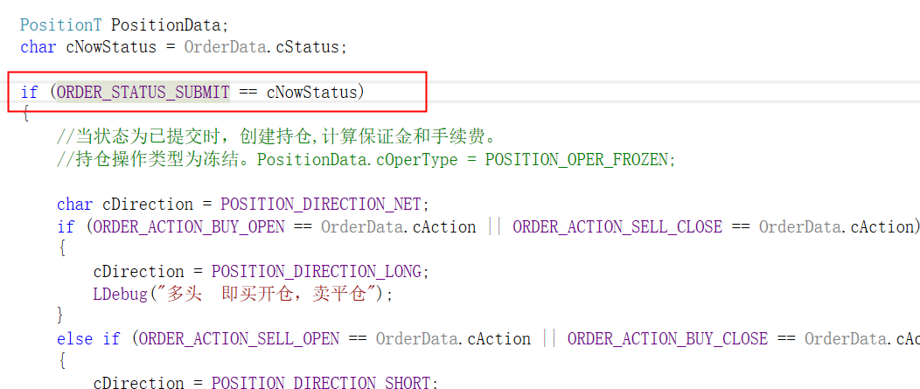

函数void RuntimeManagerCtp::UpdatePositionByUnLock(PositionT &PositionData)代码：
冻结
在持仓中增加冻结
买开仓：多头冻结
卖开仓：空头冻结

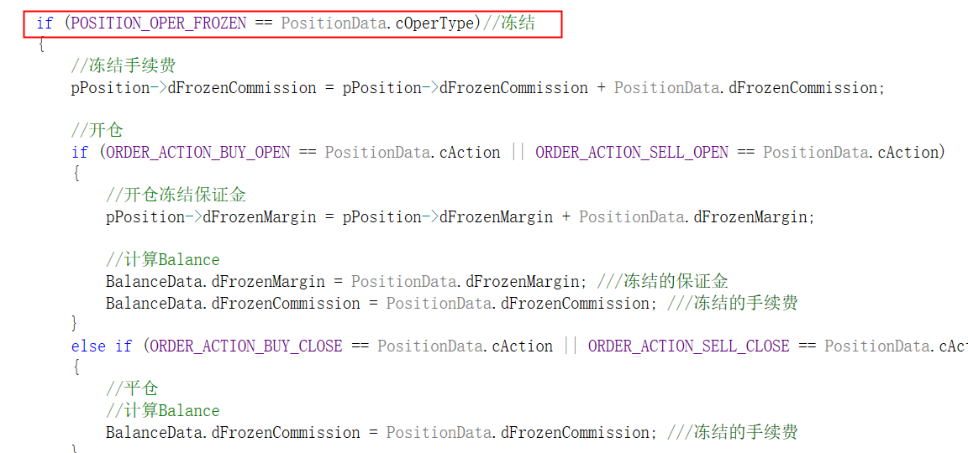

开仓成交或平仓成交
买开仓：释放多头冻结
卖开仓：释放空头冻结

函数bool RuntimeManagerCtp::UpdatePositionByTrade(TradeT &TradeData)代码:
当有成交时，创建持仓，计算多头冻结或空头冻结
持仓操作类型为部分解冻，即PositionData.cOperType = POSITION_OPER_PART_UN_FROZEN;
从原order中减去冻结的数量和金额
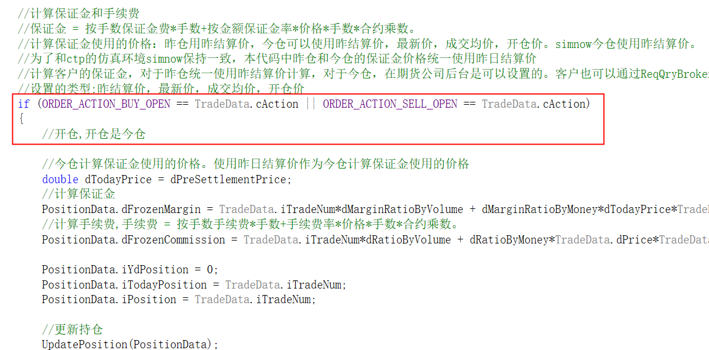

函数void RuntimeManagerCtp::UpdatePositionByUnLock(PositionT &PositionData)代码：
部分解冻
买开仓：释放多头冻结
卖开仓：释放空头冻结

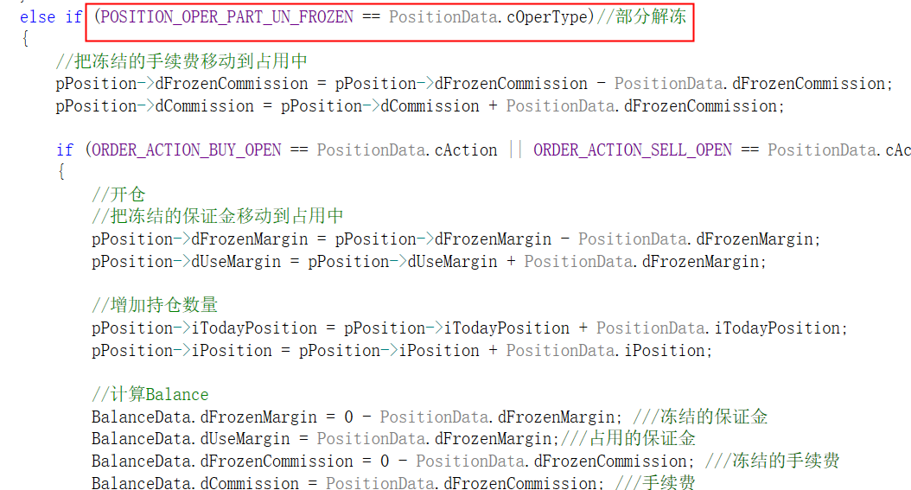

函数void RuntimeManagerCtp::UpdateOrder(TradeT &TradeData)代码：
根据总成交数量，判断是否全部成交。
如果总成交数量等于委托数量，则全部成交，更新状态为全部成交
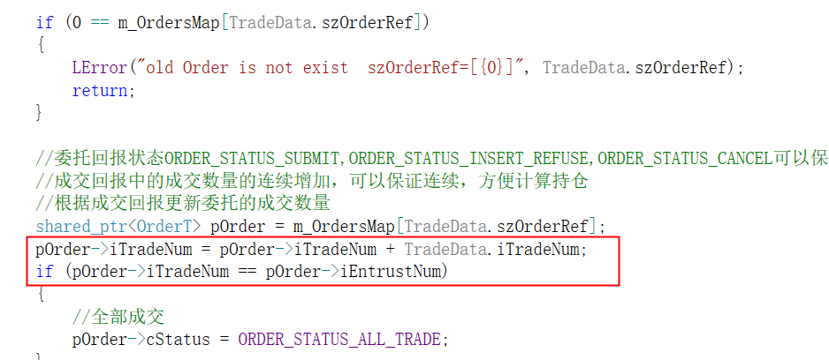

函数bool RuntimeManagerCtp::UpdatePositionByOrder(OrderT& OrderData)代码：
如果委托单状态是全部成交，则创建持仓，持仓操作类型为剩余部分解冻
买开仓：多头冻结为原order剩余的冻结
卖开仓：空头冻结为原order剩余的冻结

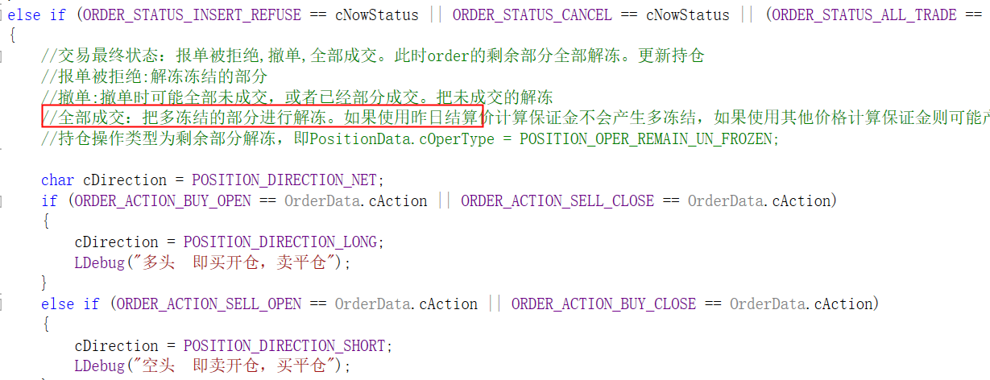

函数void RuntimeManagerCtp::UpdatePositionByUnLock(PositionT &PositionData)代码:
剩余部分解冻
买开仓：释放多头冻结
卖开仓：释放空头冻结

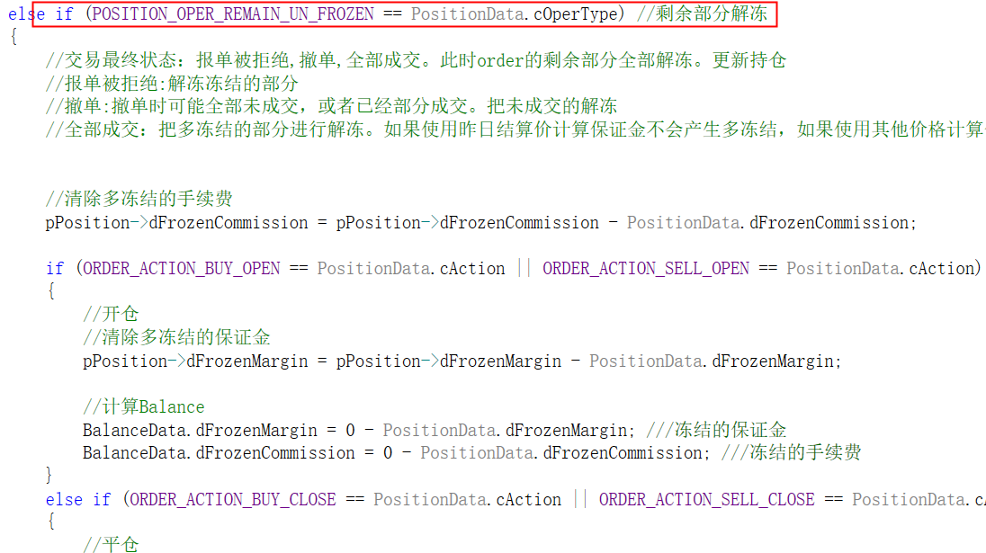

主动撤单时多头冻结和空头冻结
在开仓未成交或平仓未成交的时候，多头或空头已经被冻结。
在开仓未成交或平仓未成交的时候，是可以撤单的。
撤单时清除多头冻结或空头冻结。

函数bool RuntimeManagerCtp::UpdatePositionByOrder(OrderT& OrderData)代码：
如果委托单状态为撤单，则创建持仓，持仓操作类型为剩余部分解冻
买：多头冻结为原order剩余的冻结
卖：空头冻结为原order剩余的冻结

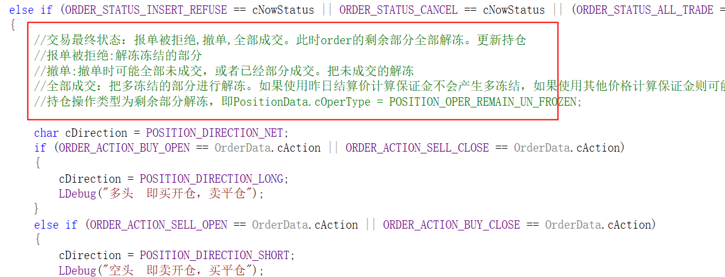

函数void RuntimeManagerCtp::UpdatePositionByUnLock(PositionT &PositionData)代码:
剩余部分解冻
买：释放多头冻结
卖：释放空头冻结

收到报单被拒绝时多头冻结和空头冻结
在开仓未成交或平仓未成交的时候，多头或空头已经被冻结。
收到报单被拒绝时进行撤单，清除多头冻结或空头冻结。

函数bool RuntimeManagerCtp::UpdatePositionByOrder(OrderT& OrderData)代码：
如果委托单状态为报单被拒绝，则创建持仓,持仓操作类型为剩余部分解冻
买：多头冻结为原order剩余的冻结
卖：空头冻结为原order剩余的冻结

函数void RuntimeManagerCtp::UpdatePositionByUnLock(PositionT &PositionData)代码:
剩余部分解冻
买：释放多头冻结
卖：释放空头冻结

